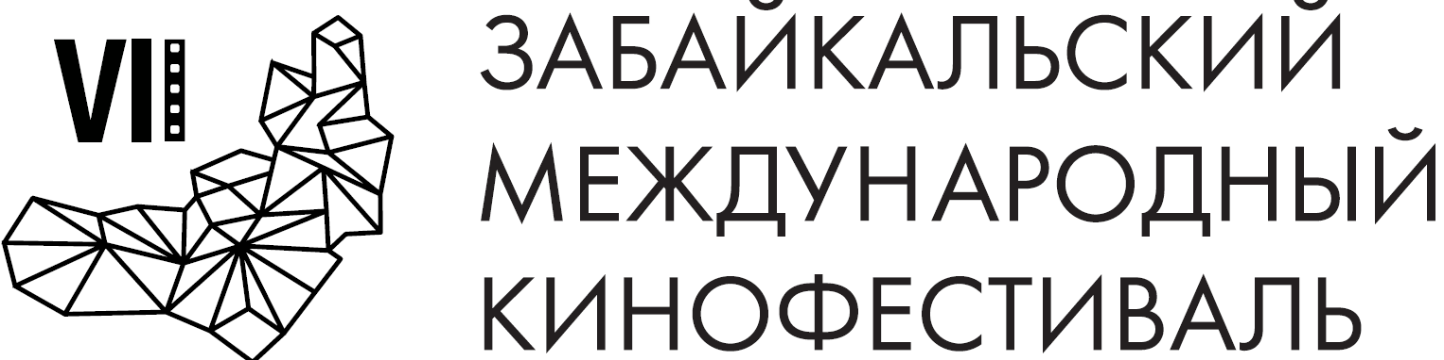
Чита, 2 мая 2018 года

Творческая встреча с Андреем Мерзликиным в рамках VII ЗМКФ
1 июня в Забайкальском краевом драматическом театре прошла творческая встреча с российским актёром театра и кино, кинорежиссёром, телеведущим Андреем Мерзликиным.

Андрей Мерзликин — артист с богатым жизненным и актерским опытом, ироничными интонациями и яркими образами. На сегодняшний день он сыграл более ста ролей в кино. Самые известные картины с его участием: «Бумер», «Крик совы», «Синдром дракона», «Утомленные солнцем 2: Цитадель», «Брестская крепость», «Исаев» и многие другие.

Артист поделился творческими планами, рассказал о своей театральной премьере – спектакле «Живет такой парень», посвященному выдающемуся писателю и актеру Василию Шукшину и состоящему из его воспоминаний.

Гости мероприятия увидели предпремьерный показ фильма «Прощаться не будем», официальная российская премьера которого пройдёт 21 июня.

Действие военно-исторической картины происходит поздней осенью 1941 года, в разгар московской оборонительной операции. Зрителям предстоит узнать, как небольшой городок сумел встать на пути орды вражеских войск. В ролях – звезды российского кино: Андрей Мерзликин, Егор Бероев, Анна Чурина, Ксения Петрухина и другие.

Организатор кинофестиваля – Ассоциация инициативных граждан по содействию сохранения и развития этнографической культуры Сибири «Забайкальское Землячество».

Кинофестиваль проводится при поддержке Губернатора, Правительства и Министерства Культуры Забайкальского Края.

Генеральный спонсор кинофестиваля – ПАО «ГМК «Норильский никель»
Ведущий спонсор кинофестиваля – ЗАО «ИнтерМедиаГруп»
Cпонсор кинофестиваля – «Сибирская угольно энергетическая компания»
Партнер кинофестиваля Банк ВТБ
Спонсор кинофестиваля – Байкальская Горная Компания
Спонсор кинофестиваля – сеть супермаркетов «Дочки & Сыночки»
Официальный перевозчик кинофестиваля – S7 AIRLINES

Партнеры кинофестиваля :

– компания «Группа ВИЮР»
– клиника «Азия Спа»
- дом меха и кожи «Зимушка»

Ведущий телевизионный партнер – ТК «Альтес»
Ведущий интернет партнер – 75.ру

Информационные партнеры кинофестиваля:

- портал Wday.ru
- проект Андрея Малахова StarHit
- газета «Забайкальский рабочий»
- городской портал «Чита сейчас»
- радио «Сибирь»

Президент кинофестиваля – народный артист РСФСР Александр Михайлов.

